Firma Misiorny Chłodnia Składowa przystąpiła do programu LowCO2.
Świadomość ekologiczna i społeczna odpowiedzialność – połączenie biznesu z troską o czyste powietrze.

Chłodnia Misiorny to prężnie rozwijające się przedsiębiorstwo branży chłodniczej, które w swoich działaniach uwzględnia potrzeby środowiska i przyczynia się do jego ochrony. W ramach swojej działalności podejmuje nowatorskie kroki mające na celu ograniczanie zużycia energii, czy też wtórne wykorzystanie wyprodukowanego ciepła. Przystępując do programu LowCO2 firma zrobiła kolejny, bardzo ważny krok – zrównoważyła swój ślad węglowy, rozumiany jako niekorzystny wpływ gazów cieplarnianych, które trafiły do atmosfery w efekcie działalności firmy. Ślad węglowy firmy został obliczony przez Carbon Solutions Global, europejskiego lidera w tej branży, a zrównoważony został poprzez wsparcie zielonych projektów, inwestycji, które przyczyniają się do poprawy jakości powietrza.

Tematy ochrony środowiska i niekorzystnych zmian klimatycznych są obecnie szeroko dyskutowane. Kiedy jednak dochodzi do podejmowania konkretnych działań w firmie, kwestie te najczęściej sprowadzone są do kosztów finansowych, a działania wpisujące się w założenia odpowiedzialnego biznesu postrzegane są jako zbędny luksus. Istnieje jednak grupa managerów, którzy widzą szerszą perspektywę zagadnienia i mają świadomość wpływu działalności firmy na środowisko. Biorą na siebie rolę lidera pozytywnych zmian i swoim przykładem promują świadome, proekologiczne działania, które mają wpływ na środowisko w skali globalnej. Jedną z takich firm jest firma Misiorny Chłodnia Składowa.
Przedsiębiorstwo działa na rynku polskim od 1989 roku, zajmuje się sprzedażą, skupem, mrożeniem i przechowywaniem tłuszczy i mięs wieprzowo-wołowych. Firmę wyróżnia proekologiczne podejście, które przejawia się nie tylko w inwestycjach w nowoczesne, energooszczędne technologie. W zakładach wdrożony został także nowatorski, autorski projekt wtórnego wykorzystania energii cieplnej, powstałej w trakcie produkcji.
W swoich proekologicznych działaniach firma postanowiła zrobić kolejny krok: zmierzyła i równoważyła swój ślad węglowy, co zostało potwierdzone certyfikatem LowCO2.
Ślad węglowy to emisja gazów cieplarnianych, głównie dwutlenku węgla, związana bezpośrednio i pośrednio z działalnością firmy. Wlicza się w to zarówno emisja wynikająca z użytkowania urządzeń biurowych i maszyn produkcyjnych, jak i ta powstała w trakcie transportu lub produkcji wykorzystywanych materiałów.
Ślad węglowy obliczony został przez firmę Carbon Solutions Global za pomocą kalkulatora śladu węglowego – narzędzia certyfikowanego i zweryfikowanego przez renomowanego audytora, Bureau Veritas. Równoważnie śladu nastąpiło poprzez zakup i wycofanie z obrotu kredytów węglowych, które wystawiane są przez tzw. zielone projekty, czyli przedsiębiorstwa i inicjatywy ekologiczne, których korzystny wpływ na środowisko został zmierzony i potwierdzony przez niezależne źródła.
Zenon Misiorny, właściciel firmy, tak uzasadnia przystąpienie do programu LowCO2:
„Świadomość ekologiczna jest dla mnie niezwykle ważna. W ramach swojej działalności zawsze oceniam, jaki wpływ na środowisko mają stosowane w naszej firmie technologie. Moimi kontrahentami są firmy zagraniczne i coraz częściej spotykam się też z pytaniami o nasze działania mające na celu ograniczanie szkodliwego wpływu na atmosferę. Często już na etapie negocjacji kwestie dotyczące ekologii są dyskutowane na równi z warunkami ekonomicznymi. Nie możemy całkowicie wyeliminować szkodliwego wpływu, ale wiarygodne zmierzenie śladu węglowego oraz zrównoważenie go inwestycjami w zielone projekty jest dowodem na nowoczesne i odpowiedzialne podejście do kwestii globalnego ocieplenia.”

Wspieranie zielonych projektów stanowi wartość w zakresie komunikacji i marketingu firmy. Firma zyskuje miano „neutralnej węglowo” i może budować swój proekologiczny wizerunek w oczach potencjalnych klientów i kontrahentów. Wykorzystując potencjał, jaki daje zielony marketing, tworzy stabilną, opartą na zrównoważonym rozwoju relację z partnerami, a także powiększa swoją grupę docelową o klientów świadomych ekologicznie.

O programie LowCO2
LowCO2 to zrównoważony program CSR skierowany do małych i średnich przedsiębiorstw, które w swoich działaniach kierują się odpowiedzialnością społeczną i chcą mieć pozytywny wpływ na środowisko. Dołączając do programu, firmy wspierają zielone projekty i produkcję odnawialnych źródeł energii proporcjonalnie do szkodliwego wpływu, jakie generują w postaci śladu węglowego.

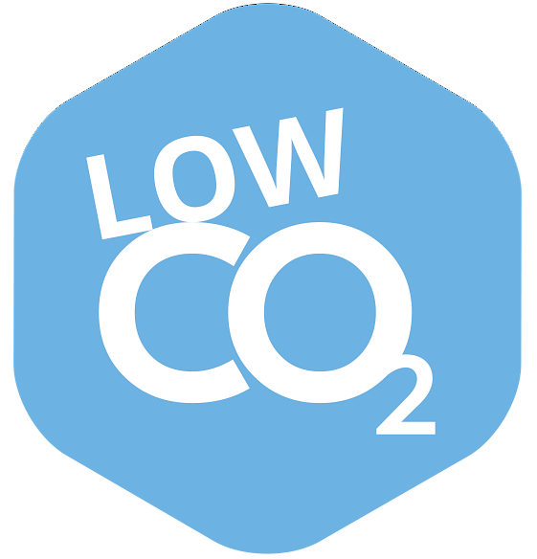
Program LowCO2 jest sposobem na wyeliminowanie działań powodujących emisję gazów cieplarnianych w skali globalnej. Firma Carbon Solutions Global, oferując LowCO2, ułatwia realizację zaleceń Protokołu z Kioto oraz pomaga w poszerzaniu świadomości ekologicznej i informuje o działaniach mających na celu ochronę klimatu.
l Więcej informacji na temat firmy Misiorny Chłodnia Składowa znajduje się na stronie: http://chlodniamisiorny.pl/.

l Szczegóły programu LowCO2 oraz informacje na temat firmy Carbon Solutions Global:
http://zeroco2.cc/plhttp://csgstandard.com

